山海星辰-2026届春招校园招聘简章

一、企业介绍
山海星辰是一家成立于 2023 年 5 月的微短剧全产业链综合性影视传媒集团。以 “山海短剧” 与 “Stardust TV”为双轮驱动，纵向贯通 IP 孵化、艺人经纪、内容制作、全球发行的全链路，横向拓展文旅融合与品 牌定制等多元内容服务，构建起闭环式产业生态体系。
战略布局上锚定广西南宁，在浙江、重庆、广东、北京、香港等地设立分支机构，形成 “立足广西、服务全国、辐射全球” 的立体发展格局。
作为行业生态共建者，集团秉持 “让每一位用户找到共鸣和喜悦” 的初心使命，致力于微短剧精品创作与全球化文化传播。以短剧为战略支点，持续激活泛娱乐产业价值，深耕精品创作与文化出海双赛道，致力于将中国故事推向全球舞台。

二、工作城市
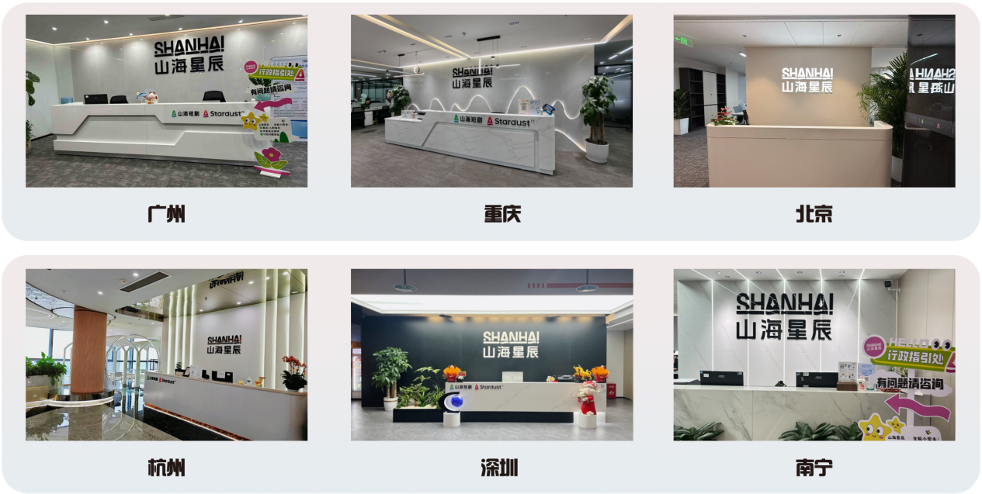

三、招聘岗位
1、AI管培生（base杭州/北京/深圳）
职位描述：
项目介绍： 这不是普通的管培生项目。我们要寻找的是AI Native的未来领袖——生长在 AI 时代，知道如何用AI解决问题的年轻人。
轮岗方向：
1.AI产品与研发：深度探索AI智能体在企业中的应用和落地；
2.AI投放：用AI优化广告投放策略，实现精准获客；
3.AI财务：用AI重构财务流程，让数据说话；
4.AI运营：用AI提效各类运营工作，发现新的增长机会；
5.AI战略：参与公司顶层设计，用AI重塑商业模式；
6.AI制作：用AI工具制作国内或海外的短剧素材。

你将获得：
1.直接向CEO汇报的机会；
2.参与公司战略决策，见证AI如何重塑一个行业；
3.同等社招薪资水平，每年2次调薪机会，晋升优速通（3年可到总监），公司高管及商学院讲师培训授课。

职位要求：
1.头部院校的2025/2026届毕业生；
2.AI Native：成长于AI时代，本能地知道如何用AI解决问题；熟练使用各类 AI 工具，了解市场上各类大模型的优劣势，会自己搭建智能体；
3.极致聪明，学习能力超强，对新技术充满好奇心；
4.有领导力潜质，敢于承担责任；
5.专业不限，但对AI有强烈热情。

2、AI制作管培生（base南宁/重庆/杭州/长春/北京）
岗位职责:
1.运用AI视频制作工具，负责国内或海外短剧的全流程制作；
2.用AI进行视频剪辑、特效处理、音频合成等后期制作工作；
3.探索AI在视频制作中的新玩法，不断突破传统制作边界；
4.优化制作流程，用AI提升制作效率和内容质量；
5.分析用户反馈，用AI优化视频表现效果。

职位要求：
1.本科及以上学历，2026届毕业生；
2.对镜头语言有独特的见解；喜欢短剧体系，有网感、有导演思维、以及好的审美和内容节奏感；
3.超强的自驱力：执行力强，有超强的自学能力，有强烈的探索知识的欲望；
4.动手能力强，重度AI用户，熟悉Sora、Pika、Runway等AI视频制作工具；
5.有创造力，敢于尝试新事物，不被传统思维束缚；
6.英语良好，能阅读海外资料者优先。

你将获得：
1.成为AI视频制作的第一批实践者；
2.无限的试错空间和探索自由；
3.作品直接面向百万级用户；
4.极具竞争力的薪资。

3、AI产品经理（base北京/深圳）
岗位职责：
- 市场与用户洞察：深入理解内容创作（尤其是漫画、剧集、小说领域）行业痛点，调研内外部用户需求，分析市场趋势和竞品，发现AI驱动下的创新机会。
- 产品规划与定义：制定AI中台的产品愿景和路线图，负责AI能力（如文生图、图生视频、剧本结构化分析、角色一致性管理等）的需求分析、产品定义和优先级排序。
- 产品设计：撰写详细的产品需求文档（PRD）和用户故事，设计产品功能、交互流程，并与设计、开发、算法团队紧密协作，确保产品功能被正确理解和实现。
- 项目推动与落地：主导或深度参与产品研发全生命周期，协调各方资源，管理项目进度，确保产品高质量交付和快速迭代。
- 数据驱动与迭代：建立产品效果评估体系，监控产品核心数据，通过用户反馈和数据分析，持续驱动产品优化和业务增长。
- 赋能与推广：作为AI中台能力的“布道师”，向业务团队推广和培训新上线的AI能力，收集反馈，促进中台能力的广泛应用和价值实现。
任职要求：
- 2026届本科及以上学历，计算机、人工智能、编剧，戏剧，影视等相关专业优先。
- 有AI相关产品（如生成式AI、推荐系统、搜索、NLP、CV等）实习经验，有中台产品或B端工具产品实习经验者尤佳。
- 对AI技术有强烈兴趣和较好理解，了解各种AI工具、智能体和大模型，对技术有好奇心。
- 具备出色的逻辑分析、系统思考能力和数据敏感度，能独立完成复杂的市场、用户和业务分析。
- 拥有极强的沟通协调能力、项目推动力和同理心，能高效协同技术、设计、运营等多团队。
- 具备出色的文档撰写能力和原型设计能力（Axure/Figma/墨刀等）。
- 自驱力强，对创新和挑战充满激情，能适应快速变化的环境。
加分项：
- 有内容创作、文娱、媒体行业相关产品经验。
- 有成功的AI产品从0到1的孵化经验。
- 具备一定的技术背景，有研发或算法相关经验。

4、AI研发工程师（base北京/深圳）
岗位职责
- 参与 AI 内容创作平台服务端核心系统的开发与迭代，涉及任务编排、内容生成、资源管理、状态流转等模块。
- 使用 Go 进行服务端开发，在导师指导下参与核心模块的设计与实现，关注代码质量与系统可维护性。
- 参与 AI 任务执行体系的开发，包括异步任务调度、状态机、失败重试、幂等控制等工程实践。
- 参与前端功能开发（管理后台/工具型界面），能够前后端联动，理解系统整体结构。
- 参与需求评审与技术方案讨论，能主动思考问题、提出方案，逐步具备独立拆解需求的能力。
- 对所负责的开发任务全流程跟进：编码、联调、测试、上线，培养 owner 意识。
- 与产品、算法、内容团队协作，理解业务场景，推动功能在真实环境中落地。
- 参与线上问题排查与性能优化，培养系统性思维和风险意识。
任职要求
- 2026届本科及以上学历，计算机相关专业，基础扎实（数据结构、操作系统、计算机网络）。
- 熟悉 Go 或至少一门后端语言（Java/Python/C++ 均可），有实际项目经验优先。
- 了解高并发、分布式系统的基本概念，如消息队列、缓存、任务调度等。
- 了解至少一种前端框架（React/Vue），能完成基础页面开发。
- 熟悉常见基础设施，如 MySQL、Redis、Kafka/RabbitMQ 等，了解基本使用场景。
- 能熟练使用 Cursor 等 AI 编程工具提升开发效率，同时具备独立编码和调试能力。
- 有较强的学习能力和自驱力，愿意主动承担责任，而不是等安排。
- 沟通清晰，能在团队协作中有效表达观点。
加分项
- 有 AI 应用、AIGC、内容生成相关的项目或实习经验。
- 有异步系统、工作流引擎、状态机相关的学习或实践经历。
- 参与过开源项目，或有高质量的个人项目/技术博客。
- 对短剧、视频、动画等内容创作领域有兴趣。
- 有竞赛经历（ACM/数学建模等）或论文发表。

5、人力资源专员-人力数字化方向（base深圳）
岗位职责：
- 智能化工具学习与应用
（1）协助探索AI技术在招聘、员工服务等人力资源场景中的应用，参与智能化工具的测试与落地支持。
（2）在指导下，学习使用智能简历筛选、员工自助问答机器人等工具，并协助收集使用反馈。
- 数据分析支持
（1）协助进行基础人力资源数据整理、清洗与可视化分析（如员工结构等）。
（2）通过数据分析工具，参与制作周期性人力资源运营报告。
- 流程数字化协助
（1）参与人力资源流程数字化项目的辅助工作，了解HR系统与AI工具的集成逻辑。
（2）协助为业务部门提供简单的工具使用培训与支持。
- 行业趋势追踪
（1）在团队指导下，学习并跟踪AI+HR领域的前沿动态，参与内部知识分享。
岗位要求：
- 经验背景
（1）应届毕业生，或拥有1年以内人力资源、数据分析、技术产品相关的实习经验。
（2）对HR数字化、AI技术应用有浓厚兴趣，有相关课程学习、项目研究或竞赛经历者优先。
- 核心能力
（1）具备良好的逻辑思维与学习能力，能快速理解业务需求与技术概念。
（2）掌握基础的数据处理技能，能使用Excel进行数据分析，了解Python、SQL或BI工具者优先。
（3）具备良好的沟通能力与团队协作精神。
- 软性素质
（1）对新技术敏感，具备创新意识与主动探索精神。
（2）细致认真，具备较强的执行力和多任务适应能力。
- 学历背景
本科及以上学历，人力资源管理、信息管理与信息系统、计算机科学、统计学、数学、心理学等相关专业。
- 知识技能
（1）了解人力资源管理基础模块（如招聘、培训）。
（2）对人工智能、机器学习有基础认知或浓厚兴趣。
（3）有数据分析、编程或HR系统相关课程、项目经历者优先。
6、人力资源专员-OP方向（base广州）
岗位职责：
- 人力资源运营流程执行
（1）协助执行员工入转调离、合同档案管理等日常运营流程，确保操作准确及时。
（2）作为一线支持，响应员工基础咨询，解答HR政策与流程问题。
- 数据与系统维护支持
（1）协助维护HR系统中员工信息的准确性，完成基础数据录入、核对与更新。
（2）参与制作周期性人事报表。
- 员工服务与活动支持
（1）协助办理员工证明开具、落户等手续。
（2）支持员工活动与后勤保障工作。
- 合规学习与协助
学习劳动法律法规及公司规章制度，在指导下协助完成基础合规核查工作。
岗位要求：
- 经验背景
（1）应届毕业生，或拥有1年以内人力资源、行政管理、客户服务相关的实习经验。
（2）有大型企业HR部门或共享服务中心实习经历者优先。
- 核心能力
（1）熟练掌握Office办公软件（Excel、PPT、Word），能高效处理数据和文档。
（2）流程意识强，做事有条理，注重细节和准确性。
（3）具备出色的服务意识、沟通能力和耐心，善于解决员工日常问题。
- 软性素质
责任心强，态度积极，能适应流程化工作并追求持续优化。
具备良好的团队合作精神和抗压能力。
- 学历背景
本科及以上学历，人力资源管理、行政管理、工商管理、心理学、劳动关系等相关专业。
- 知识技能
（1）了解人力资源管理基础模块及劳动法相关知识。
（2）具备良好的书面与口头表达能力。
（3）持有助理人力资源管理师或相关证书者优先。

四、福利待遇
- 工作时间：周末双休（部分岗位大小周），弹性上下班，兼顾高效与生活。
- 薪酬保障：入职即缴纳五险一金，提供年度健康体检。
- 日常关怀：企业打车报销，每月两次下午茶，为你的工作增添能量与活力。

五、企业文化——山海young
破旧创新，新东西主动学
敢担当能攻坚，持续拿结果
独立思考，有激情，看的远
拥抱变化，遇事乐观
坦诚清晰，直言不讳

六、投递方式
- PC端：搜索下方链接进入官网投递
https://ta1c5luh9ld.jobs.feishu.cn/775353/position/list
- 移动端：扫码进入校招官网进行投递


七、联系方式
如有任何疑问，可发送邮件至校招官方邮箱：campus@gxshxc.com
或进入官方QQ咨询群，将有HR在线答疑哦
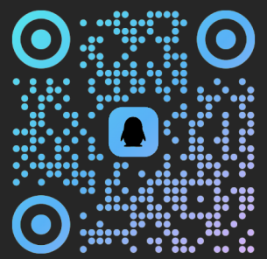

八、了解更多：
扫码关注官方公众号、小红书，了解更多咨询～

山海星辰公众号

山海星辰小红书

